cid:image001.gif@01CE68FA.4462A030 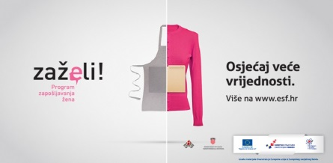

**REPUBLIKA HRVATSKA Kodni broj: UP.02.1.1.05.0169**

**VARAŽDINSKA ŽUPANIJA**

**OPĆINA CESTICA**

**IZJAVA O DAVANJU SUGLASNOSTI ZA KORIŠTENJE OSOBNIH PODATAKA**

**u svezi provedbe natječaja za prijem u radni odnos na određeno vrijeme u sklopu projekta „Zaželi“ – Program zapošljavanja žena u Općini Cestica**

Za potrebe provedbe natječaja za prijem u radni odnos na određeno vrijeme u sklopu projekta „Zaželi“ – Program zapošljavanja žena u Općini Cestica, potvrđujem sljedeće:

**SUGLASAN SAM / NISAM SUGLASAN (obavezno zaokružiti)** da se moji osobni podaci sadržani u Prijavi podnesenoj na natječaj za prijem u radni odnos na određeno vrijeme u sklopu projekta „Zaželi“ – Program zapošljavanja žena u Općini Cestica i osobni podaci sadržani u naknadno dostavljanoj dokumentaciji obrađuju od strane Općine Cestica.

Svojim potpisom potvrđujem da mi je poznat identitet i kontaktni podaci Općine Cestica sa sjedištem u Cestici, Dravska 1A, OIB: 92031563169 i detalji o natječaju za prijem u radni odnos na određeno vrijeme u sklopu projekta „Zaželi“ – Program zapošljavanja žena u Općini Cestica. Svojim potpisom potvrđujem da sam upoznat s pravom da u svakom trenutku tijekom provedbe postupka natječaja mogu zatražiti pristup svojim osobnim podacima te ispravak, brisanje ili ograničavanje obrade mojih osobnih podataka kao i pravo podnošenja mojih osobnih podataka.

Ova privola je dana dobrovoljno te sam upoznat da je u svakom trenutku mogu povući te tražiti prestanak daljnje obrade svojih osobnih podataka. Povlačenje privole ne utječe na zakonitost obrade koja se temeljila na privoli prije nego je povučena.

Mjesto, datum Potpis:

____________________ _____________________________

* Izrazi koji se koriste u ovoj Izjavi upotrjebljeni su neutralno i odnose se na osobe oba spola.